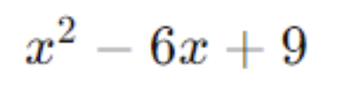

$$X=\frac{-6±\sqrt{{-6}^{2}-4(9)}}{2(1)}$$

$$X=-3$$

$X_{0}$ = SEBASTIAN = 9

$X_{1 }$ = RUIZ = 4

Ecuación característica :

$$x_{n}= k_{1}r^{n}+k_{2}nr^{n}$$

$$9= -3k_{1}-3k_{2}$$

$$4= 3k_{1}+6k_{2}$$

Operando tenemos

$$\frac{13}{3}= k_{2}$$

Y reemplazando

$$\frac{-22}{3}= k_{1}$$